Читаем этикетки на продуктах питания



Чтение этикеток на продуктах питания — навык, который помогает сделать осознанный выбор, оценить безопасность и питательную ценность товара.

Основные разделы этикетки
Наименование продукта
Должно точно отражать суть товара, его природу и особенности.

Состав
Ингредиенты перечисляются в порядке убывания их массовой доли в продукте. То есть первый компонент содержится в наибольшем количестве, последний — в наименьшем. Первые 3–5 позиций в списке обычно составляют 75–85% от общего состава.
Пищевая ценность
Указывается калорийность, содержание белков, жиров, углеводов, а также витаминов и минералов на 100 г продукта или на порцию.
Срок годности и условия хранения
Срок годности — период, в течение которого продукт считается пригодным для употребления. Указывается в виде точной даты («годен до...») или временного промежутка («годен... часов, суток, месяцев или лет»). Условия хранения включают температурный режим, место хранения и особые указания (например, «после вскрытия употребить в течение 24 часов»).
Данные об изготовителе
Обязательно указываются название предприятия и его полный юридический адрес. Если марка товара иностранная, но изготавливается в России, должны быть указаны адреса местных производств и отделений для выставления претензий.
Штрих-код
Закодированная информация о важных параметрах продукта, которая наносится на упаковку в виде чередования штрихов и пробелов. С помощью штрих-кода и сервиса «Проверка маркировки» можно проверить выбранный продукт по базе данных Роспотребнадзора.

На что обращать внимание

Аллергены
Производитель обязан указывать компоненты, употребление которых может вызвать аллергические реакции или которые противопоказаны при отдельных видах заболеваний (например, арахис, злаки, молоко и продукты их переработки).

Аллергены содержатся в продуктах питания и могут вызывать пищевую аллергию — специфическую реакцию иммунной системы на определённые вещества в пище.

Виды
Некоторые распространённые аллергены:
Коровье молоко и молочные продукты — организм реагирует на белки (казеин, бета-лактоглобулин).
Яйца (куриные и перепелиные) — белок куриного яйца (а иногда и желток).
Орехи (грецкие, миндаль, фундук и др.) — наиболее частые аллергены — арахис, лесной орех, миндаль, фундук, грецкие орехи и кешью.
Зерновые культуры и глютен — пшеница, рожь, ячмень и овёс содержат белок глютен, на который у некоторых людей развивается аллергия.
Рыба и морепродукты — наибольший риск возникает при употреблении морской рыбы (например, трески, сёмги).

Также существуют скрытые аллергены — они могут входить в состав малознакомых ингредиентов, названия которых не расшифрованы. Например, белки молока можно обнаружить в составе клея и зубной пасты, белки пшеницы — в мясных продуктах.

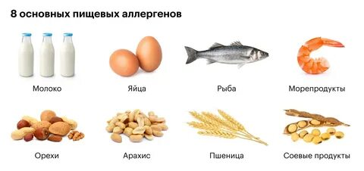

Симптомы
Проявления пищевой аллергии могут варьироваться от лёгких (например, зуда во рту и кашля) до тяжёлых и потенциально опасных (например, анафилактического шока). Некоторые симптомы:
кожные реакции — зуд, сыпь, крапивница, покраснение;
дыхательные симптомы — трудно дышать, воздух выходит со свистом;
проблемы с пищеварением — тошнота, рвота, боль в животе или диарея;
отёки — опухают губы, язык, лицо;
системные реакции — головокружение, обморок.
При пищевой аллергии рекомендуется:
Исключить из рациона продукты, вызывающие аллергию. Рацион составляют так, чтобы продукты были заменены на безопасные.
Тщательно изучать состав продуктов — скрытые аллергены часто присутствуют в полуфабрикатах, соусах, выпечке, колбасах.
Вести пищевой дневник — он помогает отслеживать реакцию на продукты, фиксировать симптомы и изменения состояния.
При подтверждённой аллергии — полностью исключить из рациона проблемные продукты. Например, если есть аллергия на белок коровьего молока, врач подберёт безопасные аналоги.

Скрытые компоненты
Скрытые компоненты в продуктах — это ингредиенты, которые производители могут использовать или маскировать под другими названиями, чтобы скрыть их реальное содержание или создать иллюзию натуральности, пользы или безопасности.

Некоторые скрытые компоненты
Сахар
Может скрываться под более чем 50 разными названиями, например: сахароза, глюкоза, фруктоза, мальтодекстрин, кукурузный сироп, патока, концентрат фруктового сока, меласса. Производители часто используют несколько видов сахара в одном продукте, чтобы каждый из них находился дальше в списке состава.
Трансжиры
Могут обозначаться как «гидрогенизированные растительные масла», «частично гидрогенизированные жиры», «маргарин», «кулинарный жир». Эти компоненты особенно опасны для сердечно-сосудистой системы и должны полностью отсутствовать в здоровом рационе.

Скрытая соль
Около 80% соли, которую человек потребляет ежедневно, приходится на «скрытую соль». Она содержится в обработанных пищевых продуктах: хлебе, печенье, сухих завтраках, колбасах, чипсах и т. д. Большое количество соли изначально присутствует в продуктах животного происхождения — мясе, рыбе, яйцах.
Пищевые добавки с маркировкой «Е»
Консерванты, усилители вкуса, стабилизаторы могут скрываться под номерами Е-номеров. Не все такие добавки вредны, но их избыток может свидетельствовать о ненатуральном составе. Например, Е300 — аскорбиновая кислота, Е330 — лимонная кислота.
Подсластители
Искусственные и низкокалорийные подсластители (аспартам, сукралоза, сахарин) могут иметь ограничения по суточной норме потребления. Сахарные спирты (ксилит, эритрит, сорбит) в больших дозах могут вызывать расстройства пищеварения.
Консерванты и антиокислители
Могут маскироваться под другими названиями, например «антиокислитель»

Как распознать скрытые компоненты
Изучать состав продукта. Ингредиенты перечисляются в порядке убывания их массы в продукте. Чем ближе к началу списка ингредиент, тем его больше.
Обращать внимание на длинные и непонятные химические названия, которые могут указывать на искусственные добавки, ароматизаторы и усилители вкуса.
Сравнивать похожие продукты. Одна и та же категория может сильно различаться по составу.
Проверять таблицу пищевой ценности. Особенно важно обращать внимание на калории, жиры, сахар.
Использовать мобильные приложения. С их помощью можно сканировать штрихкод продукта и получать подробную информацию о составе, питательной ценности и возможных рисках для здоровья.

Дополнительные рекомендации
Отдавать предпочтение продуктам с минимальным количеством обработанных ингредиентов. Чем короче список компонентов, тем обычно лучше.
Проверять срок годности и условия хранения. Натуральные продукты не могут храниться месяцами.
Учитывать индивидуальные особенности: аллергии, диеты, возраст.
Избегать продуктов с избытком подозрительных Е-добавок. Хотя не все такие добавки вредны, их частое употребление может иметь накопительный эффект и стать причиной серьёзных заболеваний.
Важно помнить, что не все искусственные компоненты вредны, но их излишек свидетельствует о том, что продукт нельзя назвать натуральным.

Некоторые продукты, которые часто содержат скрытые компоненты
Готовые приправы и маринады
Кетчуп, томатные подливы, соусы для гриля, бальзамический уксус, фабричные салатные заправки — в них могут добавлять сахар для компенсации кислотности и обогащения вкусовой палитры.
Хлебопродукты и выпечка
Даже стандартный нарезной батон нередко включает добавочный сахар. В отдельных разновидностях белых и цельнозерновых буханок может присутствовать до 3 граммов сахара на кусок.
Злаковые хлопья, мюсли, энергетические батончики и гранола.
Они нередко содержат от 10 до 20 граммов сахара на порцию.
Кисломолочная продукция
Фруктовые йогурты, в особенности с пониженной жирностью, зачастую включают 15–20 граммов сахара на маленькую упаковку. Творожные массы, питьевые йогурты и сладкие глазированные сырки также относятся к этой категории.
Жидкие продукты
Значительное количество сахара присутствует в соках из фруктов, смузи, спортивном и энергетическом питье, холодном чае и кофейных коктейлях.
Консервированная продукция. Фрукты в сиропе, бобовые в томате, консервированная кукуруза, готовые супы — во всех этих товарах часто присутствует добавочный сахар для увеличения срока хранения.
Продукты с пометками
Особую опасность представляют товары с маркировкой «низкокалорийный» или «обезжиренный». При удалении жиров производители нередко возмещают утрату вкусовых качеств введением сахара.

Маркетинговые уловки

Маркетинговые уловки на этикетках продуктов — это приёмы, которые производители используют для привлечения внимания потребителей, создания иллюзии качества или отвлечения от нежелательных компонентов в составе.

Некоторые распространённые маркетинговые уловки
«Натуральный», «естественный», «эко», «био».
Эти термины не имеют строгого законодательного регулирования. Производитель может написать их на продукте, который прошёл промышленную обработку и содержит консерванты.
«Фермерский», «деревенский», «традиционный»
Такие слова создают образ традиционного производства, но часто не имеют отношения к реальному происхождению продукта. Крупные производители активно используют эту терминологию для продуктов массового производства.
«Без холестерина»
Надпись «без холестерина» на растительных продуктах (растительное масло, хлеб, орехи) — маркетинговый ход, так как в растительных продуктах холестерина не бывает в принципе, так как он содержится только в продуктах животного происхождения.
«Содержит витамины»
Часто производители добавляют в продукт синтетические витамины, чтобы компенсировать их потерю при обработке или создать видимость пользы. Натуральные витамины из цельных продуктов усваиваются гораздо лучше синтетических.
«Без сахара»
Это не всегда означает, что продукт не содержит сладких компонентов. Вместо обычного сахара могут использоваться подсластители, фруктоза, глюкозно-фруктозный сироп, патока или другие вещества.
«Низкокалорийный», «лёгкий»
Чтобы иметь такую маркировку, продукт должен содержать на 30% меньше жиров или сахара, чем похожие продукты. Поскольку низкое содержание жиров может ухудшить вкусовые качества, производители в качестве компенсации нередко добавляют больше сахара.
«С высоким содержанием белка/клетчатки»
Для утверждения «с высоким содержанием белка» по крайней мере 20% калорий должны поступать из белка. Для утверждения «источник белка» достаточно, чтобы 12% калорий имели «белковое» происхождение.
«Продукт с витаминами или суперфудами»
Добавление в продукт витаминов или суперфудов (ягод годжи, семян чиа) создаёт у потребителей ощущение, что продукт чрезвычайно полезен. Однако количество этих добавок часто настолько мало, что они не оказывают значительного влияния на здоровье.
«100%» на фруктовом соке
Понятия «100%-й сок» в ГОСТах нет. По регламенту на этикетке должно быть указано «сок восстановленный» или «изготовленный из концентрированного сока». В нектаре помимо концентрата в составе есть вода, сахар и лимонная кислота.
Искажение названий ГОСТов
Производители могут использовать искажённые названия государственных стандартов, чтобы привлечь внимание покупателя, не углубляясь в детали.
Визуальное искажение порции
Производители иногда указывают заниженный размер порции, чтобы показать меньшую калорийность и содержание сахара.
Использование цвета упаковки
Зелёный и белый цвета ассоциируются с натуральностью и экологичностью, красный и жёлтый — с насыщенным вкусом. Однако это не всегда соответствует действительности.
Слова-маркеры «продукт», «напиток», «изделие»
Они сигнализируют о том, что перед вами имитация традиционного продукта. Например, «молочный напиток» — это не молоко, «кондитерское изделие» — не шоколад.

Дополнительные маркировки
Дополнительные маркировки на этикетках продуктов могут включать различные элементы, которые дополняют обязательную информацию и обеспечивают дополнительные сведения о товаре. Их наличие и характер зависят от типа продукции, требований законодательства и добровольных инициатив производителя.

Обязательные и дополнительные обязательные элементы маркировки
К обязательным элементам маркировки относятся:
наименование пищевой продукции;
состав продукта (в порядке убывания массовой доли ингредиентов);
пищевая ценность (энергетическая ценность, белки, жиры, углеводы, витамины, минералы на порцию или 100 г/мл);
дата изготовления и срок годности;
условия хранения (для продукции, качество и безопасность которой изменяется после вскрытия упаковки, могут указываться условия хранения после вскрытия);
наименование и место нахождения изготовителя;
сведения о наличии компонентов, полученных с применением генно-модифицированных организмов;
единый знак обращения продукции на рынке государств — членов Таможенного союза (ЕАЭС).
Дополнительные элементы могут включать:
Сведения о документе, в соответствии с которым произведена продукция (ГОСТ, ТУ).
Товарный знак — если он зарегистрирован.
Знаки систем добровольной сертификации — подтверждают соответствие определённым стандартам качества.
Информация об аллергенах — указание на наличие компонентов, которые могут вызывать аллергию. В некоторых случаях аллергены выделяются в списке ингредиентов (например, с использованием другого шрифта, размера букв или цвета фона).
Штрихкоды и коды идентификации (например, Data Matrix в системе «Честный знак») — позволяют отслеживать движение товара.
QR-коды — могут содержать информацию о происхождении продукта, его сертификации или рецептах.

Особенности маркировки для отдельных видов продукции
Для некоторых групп продуктов требуются дополнительные сведения.

Для молочной продукции могут указываться номер партии, предупредительные надписи или манипуляционные знаки (например, «беречь от солнечных лучей»), а также специфические характеристики в зависимости от вида продукции (например, «восстановленное молоко из сухого и сгущённого молока»).
Для рыбной продукции — указание вида продукции, вида рыбы, зоологического наименования вида водного биологического ресурса или объекта аквакультуры, вида разделки. Для некоторых групп (живая рыба, замороженная рыба, копчёная продукция, полуфабрикаты, консервы, икра) маркировка должна содержать дополнительную информацию, позволяющую определить потребительские свойства товара.
Для детского питания — информация о возрасте ребёнка (в месяцах), начиная с которого допускается введение продукции в рацион, о степени измельчения (например, «гомогенизированные», «пюреобразные», «крупноизмельчённые»), а также рекомендации по потреблению.

Дополнительные добровольные маркировки
Государственный знак качества (Российский знак качества) — это маркировка, которая присваивается лучшим отечественным товарам по результатам исследования организации «Роскачество» (Российская система качества).
Изображение знака: красная буква «К», вписанная в красный пятиугольник. Пятиугольная форма отсылает к образу Государственного знака качества СССР, а современный дизайн символизирует обновление системы национального мониторинга качества.
Задача знака: сориентировать покупателей среди многообразия продуктов и указать на проверенные и безопасные товары. Также знак способствует продвижению производителей, предлагающих высококачественную продукцию.
Знак выдают разным группам товаров: продукты питания, напитки, одежда, бытовая техника и другие. Изображение знака обычно размещают в техдокументации, на упаковке или таре товара.



Знак выдаётся на срок от 2 до 3 лет. Отозвать знак качества могут только при следующей проверке, если выяснится, что продукция перестала соответствовать критериям Роскачества.
Важно: знак качества присуждается только отечественным производителям. Товары, изготовленные за рубежом, как правило, не могут претендовать на знак качества даже при самых высоких оценках в рейтинге, потому что не соответствуют по уровню локализации.

Требования
Продукт должен соответствовать не только нормам ГОСТа, но и особому — «опережающему» — стандарту. Требования стандартов, как правило, превышают действующие ГОСТы и регламенты.
Для каждой категории товаров эксперты Роскачества разрабатывают отдельные критерии. Например, для продуктов питания критерии могут быть такими: микробиологическая безопасность, отсутствие пестицидов и вредных веществ, высокие органолептические свойства, достоверность маркировки, отсутствие фальсификации, соответствие заявленным характеристикам — например, объём соответствует указанному на упаковке.
Роскачество проверяет уровень локализации — получить знак качества может продукция исключительно отечественного происхождения.
Полный перечень товаров со знаком качества можно посмотреть на сайте Роскачества.

Знаки качества от независимых организаций — это маркировки, которые присваиваются продукции после проведения независимой экспертизы и подтверждения соответствия определённым стандартам или критериям. Такие знаки помогают потребителям выбирать качественные товары, а производителям — продвигать свою продукцию на рынке.

Роскачество. Автономная некоммерческая организация, учреждённая Правительством РФ в 2015 году. Проводит независимые веерные исследования различных товарных групп. Продукция проверяется на соответствие стандартам качества и опережающим требованиям Роскачества. После лабораторных испытаний производитель может бесплатно пройти аудит производства, и при успешном прохождении — получить право маркировать товар знаком качества. Срок действия — 2–3 года.


Экомаркировка «Листок жизни». Выдаётся некоммерческой организацией «Экологический союз». Главный критерий оценки — безопасность для человеческого здоровья и экологии на протяжении всего жизненного цикла изделия (от производства до утилизации). Сертификат признан на международном уровне, так как сертификационная система аккредитована во Всемирной ассоциации экомаркировки.



Знак Национальной курортной ассоциации (НКА) — это сертификационный знак, который используется в рамках проекта «НКА рекомендует». Он сигнализирует партнёрам и потребителям о том, что продукция или услуги прошли независимую экспертизу и соответствуют стандартам качества.



Проект «НКА рекомендует»
Цель проекта — помочь участникам рынка находить надёжных партнёров и внедрять проверенные практики. По итогам экспертизы компания получает Рекомендательное удостоверение и вносится в реестр «НКА рекомендует» на сайте ассоциации. Это даёт право использовать сертификационный знак НКА в рекламных и маркетинговых материалах.
Что подлежит экспертизе:
природные ресурсы (минеральные воды, лечебные соли и грязи);
оздоровительная продукция (БАДы, натуральная косметика, фитопрепараты);
санаторно-курортные программы и реабилитационные методики;
оборудование и технологии для оздоровления и лечения.

Дополнительные рекомендации при выборе продуктов

Используйте приложения для проверки маркировки
С помощью сервиса «Честный ЗНАК» можно проверить легальность и качество продукции, а также получить дополнительную информацию по кодам маркировки.
Проверить подлинность штрих-кода на этикетке можно с помощью онлайн-сервисов или с помощью специального оборудования — сканера штрихкодов.

Онлайн-сервисы для контроля штрихкодов

GS1 Russia. Официальный регистратор штрихкодов в Российской Федерации. Позволяет узнать, зарегистрирован ли производитель в системе.

Чтобы проверить штрихкод вручную, можно выполнить следующие действия:
- Сложить все нечётно стоящие цифры (за исключением последней).
- Сложить все числа, стоящие на чётных позициях.
- Умножить полученный результат на три.
- Сложить две полученные суммы.
- Из 10 вычесть последнюю цифру сложения. Если результат совпадает с последним числом идентификатора, значит, продукция не поддельная.
- Считывать данные необходимо только с графического рисунка, нанесённого страной-производителем.

Читаем этикетки молочных продуктов

Основные элементы маркировки
Наименование продукта. Должны быть указаны точное название товара и его разновидность. Например, «молоко», «йогурт», «творог», «сыр». Важно, чтобы название соответствовало реальному продукту — например, не должно быть путаницы с «молочным продуктом» или «сырным продуктом».
Данные об изготовителе. Указываются название предприятия и его полный юридический адрес. Для импортной продукции может потребоваться дублирующая информация на русском языке.
Состав. Ингредиенты перечисляются в порядке убывания их массовой доли в продукте. Чем ближе к началу списка компонент, тем выше его концентрация. Если содержание ингредиента менее 2%, его могут указывать после основных компонентов в любом порядке.
Пищевая ценность. Указывается калорийность, содержание белков, жиров, углеводов, а также витаминов и минеральных веществ на 100 г продукта.
Срок годности и условия хранения. Дата изготовления — основа для отсчёта срока годности. Срок может указываться в виде конкретной даты («годен до…») или рассчитываться от даты производства или вскрытия упаковки. Условия хранения (температурный режим, место хранения) гарантируют, что при их соблюдении товар не потеряет свойств и останется безопасным до истечения срока годности.
Обозначение документа, по которому изготовлен продукт. Это может быть ГОСТ или технические условия (ТУ) производителя.
Знак ЕАС. Означает, что продукция прошла процедуру подтверждения соответствия в форме сертификации или декларирования.

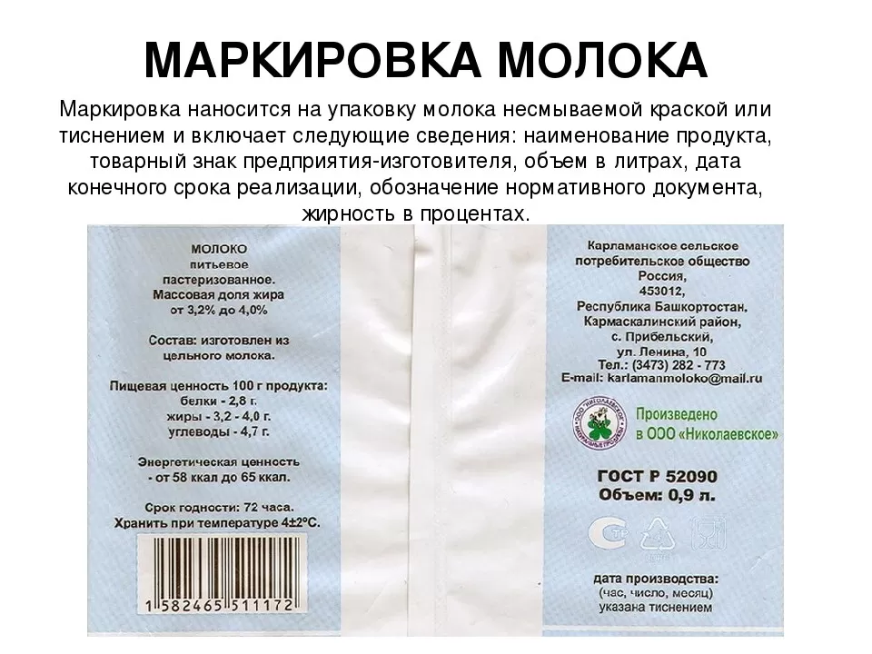

На что обратить внимание при чтении состава
Короткость состава. Чем короче список ингредиентов, тем выше вероятность натуральности продукта. Натуральная молочная продукция обычно включает только молоко, сливки, закваску, соль, ферменты.

Отсутствие растительных жиров и заменителей молочного жира. Растительные компоненты (растительные жиры, кокосовое или пальмовое масло, заменители молочного жира) в составе — признак имитации молочной продукции.
Отсутствие опасных ингредиентов. К ним относятся трансжиры.
Наличие пробиотиков и пребиотиков. Для некоторых продуктов (например, йогуртов) важно наличие полезных микроорганизмов. В случае с йогуртом можно искать информацию о количестве молочнокислых микроорганизмов (КОЕ — колониеобразующие единицы). Согласно ГОСТ 31981-2013, в настоящем йогурте на конец срока годности их должно быть не менее 1×10⁷ КОЕ/г.
Отсутствие консервантов, стабилизаторов, загустителей. Эти компоненты часто встречаются в продуктах с длительным сроком хранения.
Содержание сахара. Многие йогурты содержат добавленный сахар, что увеличивает калорийность. Стоит обращать внимание на скрытые источники подсластителей (фруктовые концентраты, сиропы).

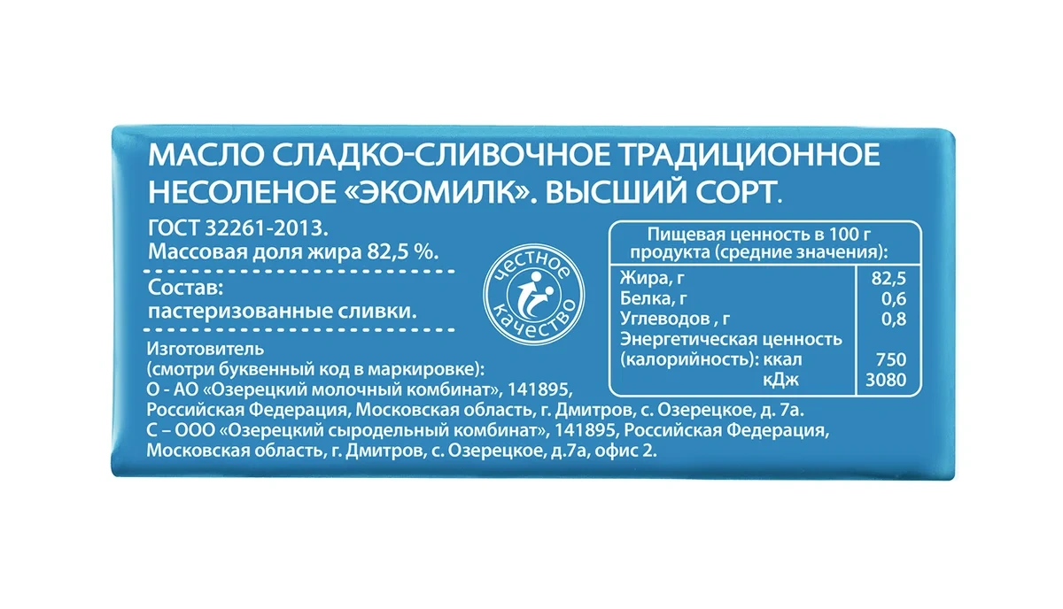

Дополнительные нюансы
Маркировка «ГОСТ» или «ТУ». Продукция, изготовленная по ГОСТу, обязана соответствовать классической технологии. ТУ дают больше свободы производителю, и некоторые используют её для экономии на сырье.

Символы на упаковке

На упаковке молочных продуктов могут присутствовать различные дополнительные символы и коды, которые выполняют разные функции — от идентификации товара до обеспечения безопасности и контроля оборота.

Код Data Matrix
Это двумерный матричный штрихкод, который используется для обязательной маркировки молочной продукции в системе «Честный знак». Он содержит зашифрованную информацию о товаре, производителе, дате производства, сроке годности и других данных.
Состав кода Data Matrix:
Первая группа (идентификатор применения AI = 01) — 14 цифр, код товара.
Вторая группа (AI = 21) — 6 символов, индивидуальный серийный номер упаковки товара, завершается разделителем FNC1 (ASCII 29).
Третья группа (опциональная) — зависит от срока хранения продукта: для продуктов со сроком хранения более 72 часов используется AI = 17 (6 цифр в формате ГГММДД), для продуктов со сроком хранения менее 72 часов — AI = 73 (10 цифр в формате ГГММДДЧЧММ).
Четвёртая группа (AI = 93) — 4 символа, код проверки.
В начале кода маркировки всегда присутствует символ GS1 DataMatrix FNC1 (ASCII 232).

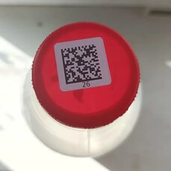

Другие символы и обозначения
Предупредительные надписи или манипуляционные знаки — например, «беречь от солнечных лучей», «ограничение температуры», «беречь от влаги». Наносятся избирательно в соответствии с режимами хранения и транспортирования продукта.
Код идентификации групповой упаковки — последовательность символов, представляющая собой уникальный номер группы товара. Формируется оператором информационной системы мониторинга для идентификации молочной продукции в групповой упаковке.
Код идентификации транспортной упаковки (КИТУ) — уникальная последовательность символов в виде одномерного штрих-кода, соответствующая стандарту ГОСТ ISO 15394-2013. Содержит информацию о коробках или паллетах с товаром.
Агрегированный таможенный код (АТК) — уникальная последовательность символов для каждой отдельной совокупности товаров, формируемая оператором информационной системы мониторинга. Применяется при таможенном декларировании.

Исключения из маркировки
От обязательной маркировки освобождены:
продукты малого веса (масса нетто менее 30 граммов);
детское питание для детей до трёх лет, специализированное диетическое лечебное и профилактическое питание;
продукция, фасованная в присутствии покупателя (например, развесной творог);
товары, ввозимые или производимые не для реализации (например, рекламные образцы).

Маркировка на упаковке яиц
содержит информацию о свежести, категории по массе и сроке хранения. Она представляет собой код из букв и цифр.

Основные элементы маркировки
Первая буква обозначает категорию по свежести:
«Д» — диетические яйца. Это самые свежие яйца, срок их хранения не превышает 7 суток. Их хранят при комнатной температуре и отправляют в продажу в день снесения.
«С» — столовые яйца. Их можно хранить при температуре от 0 °C до 20 °C не более 25 суток, а при температуре от −2 °C до 0 °C — не более 90 суток.
Цифры или буквы после первой буквы указывают на категорию по массе:
«СВ» — высшая категория, вес яйца — от 75 г и выше.
«СО» — отборные яйца, вес — от 65 до 74,9 г.
«С1» — вес — от 55 до 64,9 г.
«С2» — вес — от 45 до 54,9 г.
«С3» — вес — от 35 до 44,9 г.
Важно: чем больше цифра в маркировке, тем меньше размер яйца. При этом размер не влияет на вкус или питательную ценность.

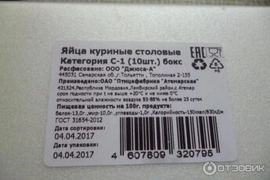

Дополнительные сведения
На упаковке также могут быть указаны:
наименование и местонахождение производителя (юридический адрес);
товарный знак изготовителя (при наличии);
дата сортировки;
срок годности и условия хранения;
пищевая ценность;
обозначение ГОСТ.

Цвет маркировки диетических яиц — красный, столовых — синий.
При выборе яиц также стоит обращать внимание на состояние скорлупы: она должна быть целой, чистой, без трещин, сколов, перьев и следов помёта.

Категория яиц не влияет на их питательную ценность.
По своему составу — белок, желток, витамины, аминокислоты — яйца всех категорий идентичны. На питательную ценность продукта больше влияют рацион птицы и условия её содержания.
Например, считается, что с точки зрения питательной ценности самыми полезными являются яйца категории С2. Это связано с тем, что их несут молодые курочки, благодаря чему продукт содержит максимальное количество витаминов (A, D, E), а также полезных ферментов и природных антиоксидантов

Маркировка консервов

содержит важную информацию о продукте, его происхождении, составе и сроках годности. Требования к маркировке регулируются техническими регламентами (ТР ЕАЭС, ТР ТС) и ГОСТами. Расшифровка зависит от типа консервов (рыбные, мясные и т. д.).

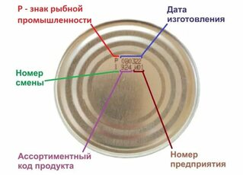

Маркировка рыбных консервов
На дне или крышке консервных банок наносятся условные обозначения в 2–3 ряда. Требования к маркировке рыбных консервов определяются разделом IX ТР ЕАЭС 040/2016 «О безопасности рыбы и рыбной продукции» и ГОСТ 11771-93 «Консервы и пресервы из рыбы и морепродуктов. Упаковка и маркировка».

Пример расшифровки:
Первый ряд — дата изготовления (число, месяц, год: число — двумя цифрами, месяц — двумя цифрами, год — двумя цифрами).
Второй ряд — ассортиментный знак (код из 1–3 символов — цифр или букв, кроме буквы «Р»). Например, код 308 — сайра натуральная, R — нерка натуральная, 85Д — горбуша натуральная. Также в этом ряду указывается номер предприятия-изготовителя (обычно три цифры).
Третий ряд — номер смены (одна цифра; если предприятие работает в одну смену, номер смены может отсутствовать) и буква «Р» — индекс рыбной промышленности.
Если предприятие использует импортное маркировочное оборудование, маркировка может наноситься в два ряда: «Р» ставится перед датой изготовления, а номер смены — перед ассортиментным знаком.

Особенности для некоторых видов икры:
На банках с икрой осетровых рыб вместо числа в дате изготовления ставится число декады (1, 2, 3), вместо номера предприятия — номер, присвоенный мастеру (одна или две цифры). Ассортиментный знак, номер смены и индекс рыбной промышленности не ставятся.
На банках с икрой лососёвых рыб ассортиментный знак заменяется словом «икра», которое размещается во втором ряду.

Маркировка мясных консервов
Маркировка наносится на крышку или дно банки методом выдавливания или нанесения несмываемой краской. Обычно она содержит 2–3 ряда.
Пример расшифровки:
Первая строка — дата изготовления (день, месяц, год).
Вторая строка — номер смены (одна цифра), затем — ассортиментный номер (1–3 символа). Если рядом стоит буква «В», это означает, что мясные консервы относятся к высшему сорту.
Третий ряд — индекс системы предприятия-изготовителя (1–2 символа) и его номер. Например, буква «А» означает мясную промышленность.

Некоторые примеры ассортиментных номеров для мясных консервов:
01 — говядина тушёная;
02 — баранина тушёная;
03 — свинина тушёная.

Общие требования
Маркировка должна быть чёткой, легко читаемой и несмываемой.
На этикетке обычно указываются название продукта, состав, масса, пищевая ценность, условия хранения, данные о производителе и штрих-код.
Важно сопоставлять данные на этикетке и маркировке, чтобы убедиться в их согласованности.
При выборе консервов также стоит обращать внимание на внешний вид банки (отсутствие вздутия, подтёков, повреждений) и срок годности.

